
EET- en DRINK DAGBOEK

Invullen op:

<dag> & <dag>

Neem het ingevulde eet- en drink dagboek mee naar de diëtist

Stappenplan

- Schrijf alles op wat u eet en drinkt

- Vanaf dat u ’s ochtends opstaat totdat u ’s avonds weer naar bed gaat.
- Doe dit 2 dagen achter elkaar.
- Doe dit zo precies mogelijk.
Voorbeeld: Met de lunch eet u 2 boterhammen met boter en kaas en een beker melk.

Schrijf op:
- Soort brood (bijvoorbeeld bruin, wit, volkoren, meergranen)
- Soort kaas (bijvoorbeeld jong, belegen, boeren)
- Soort boter (bijvoorbeeld roomboter, margarine, halvarine)
- Soort melk (bijvoorbeeld magere, halfvolle, volle)

- Schrijf op hoeveel u van alles eet en drinkt

- Voor de hoeveelheid neemt u de maten die u gebruikt in de keuken Bijvoorbeeld:
  - theelepel
  - eetlepel
  - kopje
  - glas
  - ontbijtbord
  - klein schaaltje
- Vergeet ook het aantal stuks niet op te schrijven.
Bijvoorbeeld:
  - 2 boterhammen

  - 2 mandarijnen
Tip: Is het lastig om de hoeveelheid te bepalen? Maak dan gebruik van de foto’s op de volgende pagina.

- Zorg ervoor dat u het opschrijft bij het juiste moment van de dag
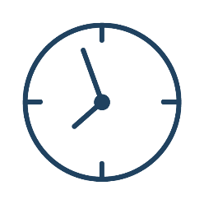
- Zorg ervoor dat u alles op de juiste plek opschrijft. Dus ontbijt, lunch en avondeten apart. Voor elk maaltijd moment is een andere kleur gebruikt

  - Ontbijt en ochtend tussendoortjes: geel
  - Lunch en middag tussendoortjes: groen
  - Avondeten en avond tussendoortjes: blauw

- Zo ziet het er dan uit als u het voorbeeld opschrijft in het dagboek:

LUNCH | Wat u precies heeft gegeten en gedronken:
LUNCH | 2 volkoren boterhammen met halvarine en een plak jong belegen kaas
LUNCH | 1 kleine mok halfvolle melk


Let op!
- Schrijf ook op:
      - Welke kruiden u gebruikt in het eten
      - Welke boter of olie u gebruikt om te koken en bakken
      - Welke extra vitamines en mineralen u gebruikt
- Houd dit dagboekje steeds bij u. Ook als u weg gaat.
U kunt dan meteen opschrijven wat u eet of drinkt.
Zo is de kans klein dat u iets vergeet.
- Blijf eten en drinken zoals u gewend bent.
Wij zijn juist benieuwd naar wat u nu eet en drinkt.
Tip: Maak een foto van alles wat u eet en drinkt. Dit kunt u naast het dagboek bespreken met de diëtist.

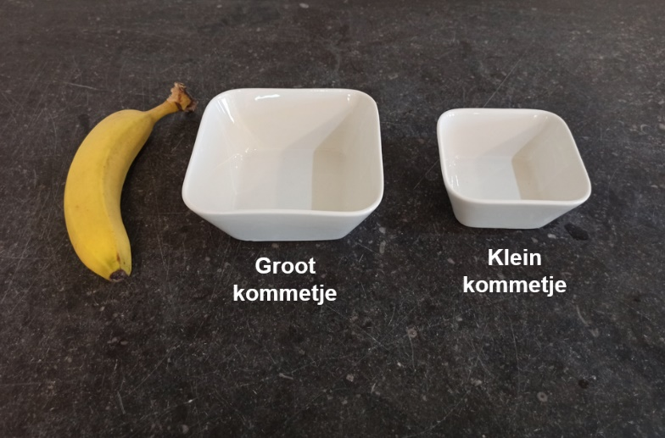
Hoeveelheden:
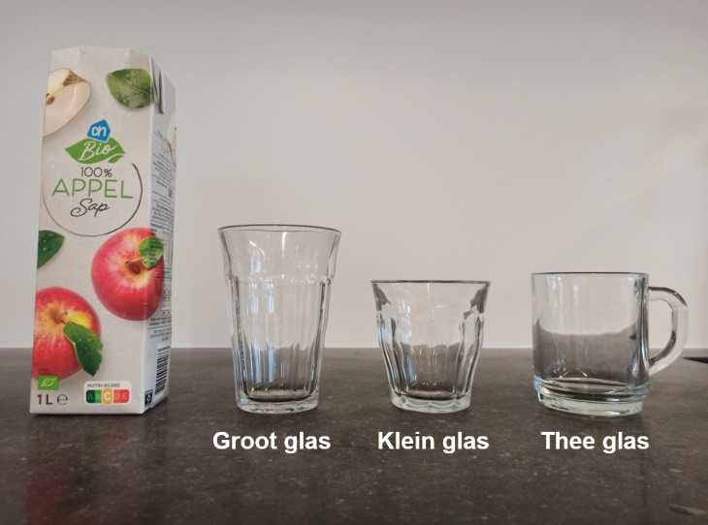
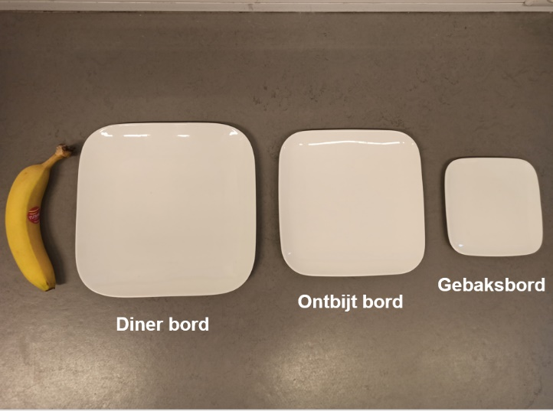

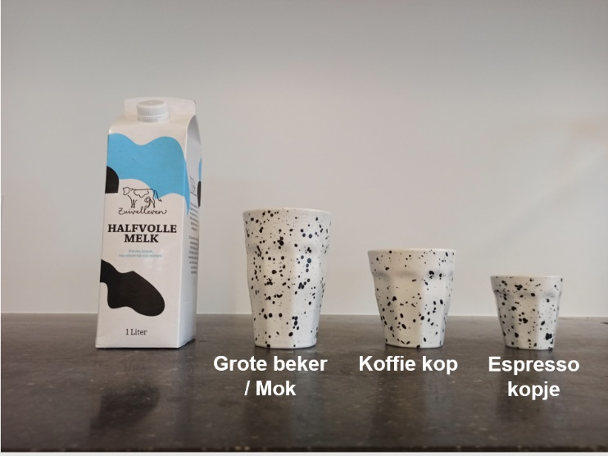
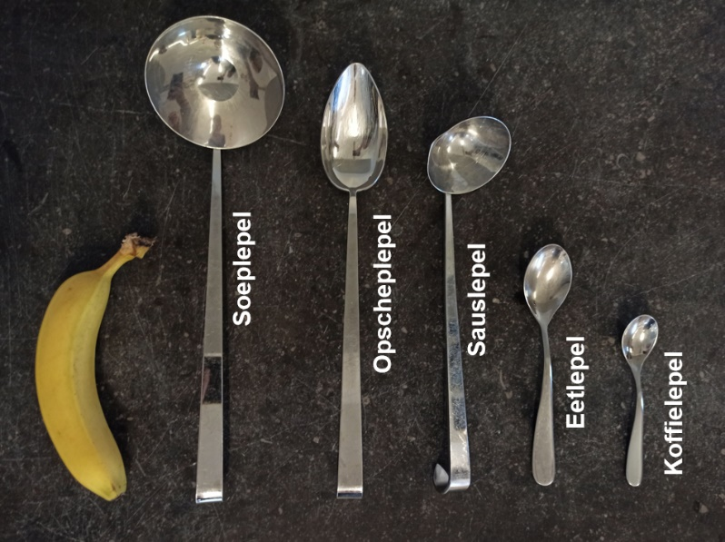

Ingevuld voorbeeld

 | Ik heb gegeten en gedronken:
Ontbijt | 1 Banaan
Ontbijt | 1 klein kommetje volle yoghurt, 3% vet
Ontbijt | 1 kop koffie met 1 portie koffiemelk
Ontbijt | 1 tablet 20 microgram Vitamine D (Merk: Mylan)

Tussendoortjes ochtend | 1 sinaasappel
Tussendoortjes ochtend | 1 groot glas appelsap

Lunch | Tosti van 2 sneden volkoren brood
Lunch | Halvarine voor 2 sneden brood
Lunch | 2 plakken 48+ kaas (jong belegen)
Lunch | Tomatenketchup voor 1 tosti
Lunch | 1 mok halfvolle melk

Tussendoortjes middag | 1 blikje sinas
Tussendoortjes middag | 2 stukjes Chocolade, puur
Tussendoortjes middag | 1 theeglas groene thee

Avond-  maaltijd | 2 Aardappelen
Avond-  maaltijd | 2 opscheplepels bloemkool
Avond-  maaltijd | 1 Karbonade, klaargemaakt in plantaardige margarine
Avond-  maaltijd | 1 klein kommetje vanille vla
Avond-  maaltijd | 2 glazen water

Tussendoortjes avond | 1 theeglas thee
Tussendoortjes avond | 5 blokjes kaas (48+, jong belegen)
Tussendoortjes avond | 2 handjes ongezouten noten

-------------------- DAG 1 ----------------------

Datum: |__|__| - |__|__| - |__|__|__|__| (dag/maand/jaar)

Ik heb gegeten en gedronken:
Ontbijt

Tussendoortjes ochtend

Ik heb gegeten en gedronken:
Lunch

Tussendoortjes middag

Ik heb gegeten en gedronken:
Avond-maaltijd

Tussendoortjes avond

Opmerkingen: …………………………………………………………………………………………………………………………………………………………………………………………………………………………………………………………………………………………………………………………………………………………………………………………………………………………………………………………………………………………………………………………………………………………………………………………………………………………………………………………………………………………………………………………………………………………………………………………………………………………………………………………………………………………………………………………………………………………………………………………………………………………………………………………………………………………………………………………………………………………………………………………………………………………………………………………………………………………………………………………………………………………………………………………………………………………………………………………………………………………………………………………………………………………………………………………………………………………………………………………………………………………………………………………………………………………………………………………………………………………………………………………………………………………………………………………………………………………………………………………………………………………………………………………………………………………………………………………………………………………………………………………………………………
----------------------- DAG 2 ---------------------

Datum: |__|__| - |__|__| - |__|__|__|__| (dag/maand/jaar)

Ik heb gegeten en gedronken:
Ontbijt

Tussendoortjes ochtend

Ik heb gegeten en gedronken:
Lunch

Tussendoortjes middag

Ik heb gegeten en gedronken:
Avond-maaltijd

Tussendoortjes avond

Opmerkingen: …………………………………………………………………………………………………………………………………………………………………………………………………………………………………………………………………………………………………………………………………………………………………………………………………………………………………………………………………………………………………………………………………………………………………………………………………………………………………………………………………………………………………………………………………………………………………………………………………………………………………………………………………………………………………………………………………………………………………………………………………………………………………………………………………………………………………………………………………………………………………………………………………………………………………………………………………………………………………………………………………………………………………………………………………………………………………………………………………………………………………………………………………………………………………………………………………………………………………………………………………………………………………………………………………………………………………………………………………………………………………………………………………………………………………………………………………………………………………………………………………………………………………………………………………………………………………………………………………………………………………………………………………………………

